TOP 200

TOP 250

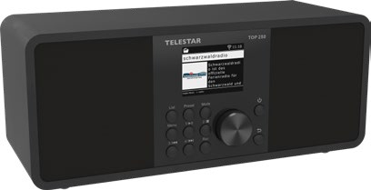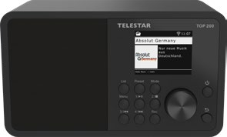 CZ Návod k obsluze

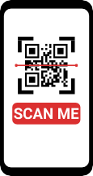
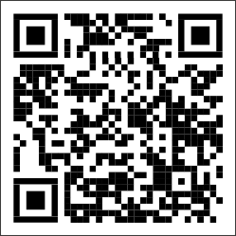
Z důvodu úspory zdrojů a ochrany životního prostředí návod k obsluze v jiných jazycích pouze ke stažení!

TOP 200

CZ Pro vícejazyčný návod ve formátu PDF naskenujte QR kód.
EN Scan the QR code for multilingual instructions in PDF format.
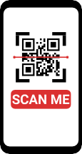
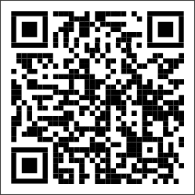
FR Scanner le code QR pour obtenir des instructions PDF en plusieurs langues.
IT Scansionare il codice QR per ottenere istruzioni in PDF multilingue. NL Scan de QR-code voor meertalige PDF-instructies.

TOP 250

- Bezpečnostní pokyny 05
- Obsah balení 05
- Přehled a propojení 06
- Instalace 12
  - Obecné pokyny k obsluze 12
  - Příprava dálkového ovládání 12
  - Připojení antény 12
  - Připojení napájení 13
  - Datum a čas Režim 14
  - Časové pásmo GMT 14
  - Změna letního času 15
  - Pohotovostní režim 15
  - Místní rozhlasové zařízení 16
  - Výběr WiFi / sítě 17
- Nastavení 18
  - Obecný provoz 18
    - Tlačítko Menu 18
    - Tlačítko Zpět 19
    - Tlačítko Seznam 19
    - Tlačítko režimu 19
  - Systém 19
    - Jazyk 19
    - Datum / čas 20
    - Síť 20
    - Alarm 22
    - Časovač nahrávání 24
    - Pohotovostní režim 24
    - Časovač spánku 26
    - Podsvícení 26
    - Bluetooth 27
    - Nastavení deníku 27
    - ASA / EWF plus 27
    - Místní rozhlasové zařízení 28
    - Konfigurace tlačítek 28
    - Nastavení USB 28
    - Aktualizace softwaru 28
    - Tovární nastavení 29
    - Verze 29

- Operace 30
  - Rádio DAB+ 30
    - Seznam kanálů 30
    - Vyhledávání DAB 30
    - Ruční vyhledávání DAB 30
  - Výběr internetové rozhlasové stanice 32
  - Vyhledávání internetových rozhlasových stanic 33
  - Ukládání rozhlasových stanic 34
  - Ukládání rozhlasových stanic do seznamu oblíbených 34
  - Místní rozhlasové stanice 34
  - Změna hlasitosti 35
  - Přepínání provozního režimu 36
  - AUX IN 36
  - UPnP 37
  - Přehrávání z USB / multimédia 37
  - EQ (ekvalizér) 38
  - Počasí 39
  - Nahrávání rozhlasových pořadů 40
  - Rádio jako přijímač Bluetooth 41
    - Navázání připojení Bluetooth 42
    - Přehrávání médií přes Bluetooth 42
    - Rádio jako vysílač Bluetooth 42
  - Přehrávání médií přes Bluetooth 43
  - Provoz s aplikací 44
- Řešení problémů 50
- Uskladnění 51
- Technické údaje 52
- Informace o shodě 54

Obecná bezpečnost
Před prvním použitím spotřebiče si přečtěte tento návod a uschovejte jej na bezpečném místě. Nenechávejte spotřebič bez dozoru v blízkosti dětí. Používejte jej pouze k určeným účelům.

Napájení
Používejte pouze dodaný nebo doporučený napájecí zdroj.

Provoz a životní prostředí
Před prvním použitím spotřebiče si přečtěte tento návod a uschovejte jej na bezpečném místě. Nenechávejte spotřebič bez dozoru v blízkosti dětí. Používejte jej pouze k určeným účelům.

Rádiová spojení a rušení
Příjem DAB+/ FM mohou rušit překážky nebo jiná elektronická zařízení, např. LED úpásky a další spotřebiče. V případě rušení nepoužívejte rádio v blízkosti zdravotnických přístrojů.

Čištění a údržba
Před čištěním odpojte všechny kabely. Používejte suchý, měkký hadřík - nepoužívejte čisticí prostředky ani vodu. Spotřebič smí otevírat a opravovat pouze specializovaný personál.

Likvidace odpadu
Spotřebič zlikvidujte v souladu s místními předpisy pro likvidaci elektrických a elektronických zařízení.

2. Obsah balení

TELESTAR TOP 200
- Externí napájecí zdroj DC 15 V, 1 A
- Šroubovatelná teleskopická anténa
- Dálkové ovládání včetně baterie (CR 2025)
- Návod k obsluze

TELESTAR TOP 250
- Externí napájecí zdroj DC 15 V, 1,5 A
- Šroubovatelná teleskopická anténa
- Dálkové ovládání včetně baterie (CR 2025)
- Návod k obsluze

Seznam
Zobrazí seznam naposledy vybraných rozhlasových stanic.

Předvolba
Přepne na jednu z individuálně uložených oblíbených stanic.

Režimy
Zde můžete přepínat provozní režimy zařízení mezi internetovým rádiem, DAB+, FM, UPnP, AUX, Bluetooth a USB.

Menu
Tímto tlačítkem aktivujete možnosti nastavení zařízení.

Tlačítko paměti stanice 1 / Play / Pause
Přepne na 1. místo programové paměti v režimu rádia. Spustí nebo pozastaví přehrávání v režimu USB/media/UPnP.

Tlačítko paměti stanice 2 / STOP
Přepne na 2. místo programové paměti v režimu rádia. Zastaví přehrávání v režimu USB/media/UPnP

Tlačítko paměti stanice 3 / předchozí skladba
Přepne na 3. místo programové paměti v režimu rádia. Toto tlačítko slouží k výběru předchozí skladby nebo k rychlému přetáčení v režimu USB/media/UPnP.

Tlačítko paměti stanice 4 / další skladba
Přepne na 4. místo programové paměti v režimu rádia. Tlačítko slouží k výběru další skladby nebo rychlému posunu vpřed v režimu USB/media/UPnP nebo.

REC
Spustí nahrávání aktuálního rozhlasového programu na připojené paměťové zařízení USB.

Otočný ovladač, potvrzovací tlačítko, hlasitost
Procházejte nabídkou pomocí otočného ovladače, potvrzujte položky nabídky stisknutím tlačítka nebo měňte hlasitost pomocí tlačítka hlasitosti.

Tlačítko napájení (zapnutí/vypnutí)
Stisknutím tohoto tlačítka spotřebič zapnete nebo přepnete do pohotovostního režimu.

Zpět
Stisknutím tohoto tlačítka se vrátíte o krok zpět v nabídce.

TOP 200

TOP 250

- Připojení USB
Chcete-li přehrávat hudební soubory ze zařízení, připojte jej k datovému nosiči USB, jako je pevný disk USB nebo paměťová karta USB.

Připojení sluchátek
Zde můžete připojit sluchátka a poslouchat hudbu přehrávanou rádiem přes sluchátka. Po připojení sluchátek se přehrávání hudby přes reproduktory zařízení přeruší.

AUX IN
Zde připojte externí zdroj zvuku, např. přehrávač MP3, chytrý telefon nebo tablet pomocí kabelu s konektorem AUX 3,5 mm.

DC IN
Připojte přístroj k této zásuvce pomocí síťového adaptéru (je součástí dodávky), abyste zajistili napájení přístroje.

Anténa FM/DAB+
Připojení antény pro teleskopickou anténu je součástí dodávky.

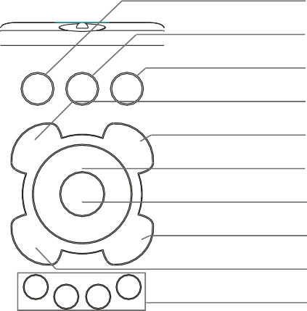Rádio lze ovládat pomocí tlačítek na přístroji nebo pomocí dálkového ovladače. Dálkové ovládání je pohodlnější a jednodušší způsob ovládání zařízení.

- Tlačítko pohotovostního režimu Stisknutím tohoto tlačítka zařízení zapnete nebo přepnete pohotovostního režimu.
- Režim Přepíná mezi různými režimy. Tomuto tlačítku lze naprogramovat jinou funkci.
- Ztlumení Ztlumí zařízení.
- EQ - funkce ekvalizéru Pomocí tohoto tlačítka můžete aktivovat funkci ekvalizéru a měnit jednotlivá nastavení zvuku.
- Zpět Tímto tlačítkem se vrátíte v nabídce o jeden krok zpět.

Navigace nahoru/dolů - doprava/doleva / hlasitost VOL+ -
Pomocí těchto tlačítek se můžete pohybovat v nabídce.
Pomocí tlačítek snižte nebo zvyšte hlasitost.
- ENTER/OK Tlačítkem potvrdíte zadání nebo výběr.
- LIST/programme list Pomocí tohoto tlačítka zobrazíte seznam rozhlasových programů.
- FAV+ Pomocí tohoto tlačítka přidáte vybranou rozhlasovou stanici do seznamu oblíbených.

Ovládání a výběr hudební stopy přes USB, UPnP, média
Výběr předchozí skladby / rychlé přetáčení
Zastaví přehrávání
Spustí nebo pozastaví přehrávání
Výběr další skladby / rychlý posun vpřed
- INFO Zobrazí informace o aktuálním rozhlasovém programu.
- Menu Pomocí tohoto tlačítka zobrazíte nabídku zařízení.
- Rec Spustí nahrávání aktuálního rozhlasového programu na připojené paměťové zařízení USB. Stisknutím a podržením tlačítka déle než 2 sekundy aktivujete nabídku časovače pro nahrávání rozhlasového programu. / V režimu přehrávání CD slouží toto tlačítko také jako funkce vysunutí.
- Číselné klávesy Pro přímé zadávání čísel.
- VOL+ / VOL - Pomocí těchto tlačítek můžete zvýšit nebo snížit hlasitost.
- SLEEP Stisknutím tohoto tlačítka nastavíte časovač spánku. Po uplynutí nastavené doby se rádio přepne do pohotovostního režimu.

Obecné instrukce k obsluze
    - Zařízení vypnete tlačítkem pohotovostního režimu na zařízení nebo na dálkovém ovladači.
    - Hlasitost můžete zvýšit pomocí tlačítka VOL+ na dálkovém ovladači nebo otáčením knoflíku na zařízení.
    - Hlasitost můžete snížit pomocí tlačítka VOL- na dálkovém ovladači nebo otočením knoflíku na zařízení.
    - K výběru položek nabídky můžete použít tlačítka ▲▼◀▶nebo otočný knoflík.
    - Výběr potvrďte tlačítkem OK na dálkovém ovladači nebo stisknutím ovládacího prvku na spotřebiči.

Příprava dálkového ovládání
    - Odstraňte přepravní zámek baterií na dálkovém ovladači. Za tímto účelem vytáhněte plastový výstupek na krytu baterie dálkového ovladače. Tím se vytvoří kontakt s baterií.
    - Chcete-li vyměnit baterii dálkového ovladače, otevřete přihrádku na baterie na zadní straně dálkového ovladače.
    - Vytáhněte přihrádku na baterie dálkového ovladače. Vyjměte baterii a vložte novou baterii stejného typu.

Dbejte na správnou polaritu baterie! Znovu vložte baterii do přihrádky.
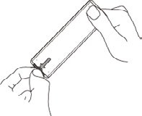
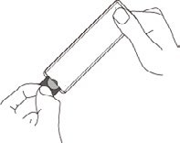

Připojení antény
Našroubujte dodanou teleskopickou anténu do anténní přípojky na zadní zařízení, nebo připojte extwerní anténu.

Připojení napájení
Připojte dodaný síťový adaptér k příslušnému konektoru na zadní straně zařízení. Nyní zapojte síťový adaptér do zásuvky 230 V.
Zapněte rádio pomocí tlačítka pohotovostního režimu na dálkovém ovládání nebo zařízení. Zařízení se zapne.

Pomocí tlačítek▲▼ na dálkovém ovladači vyberte jazyk nabídky. Preferovaný jazyk nabídky potvrďte tlačítkem OK na dálkovém ovladači. K dispozici je český i slovenský jazyk.
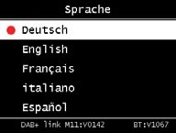

Datum a čas
Zde vyberte, jak má rádio synchronizovat čas. Použijte
▲▼ na dálkovém ovladači. Výběr potvrďte tlačítkem OK na dálkovém ovladači nebo stisknutím tlačítka na spotřebiči.
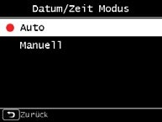
Přístroj je z výroby nastaven tak, že se čas nastavuje automaticky. Pokud je zařízení připojeno k internetu prostřednictvím sítě, čas a datum se synchronizují automaticky. Čas proto nemusíte nastavovat ručně. Tato nastavení můžete kdykoli změnit v hlavní nabídce v části Systém.

GMT Časové pásmo
Zde vyberte své časové pásmo. Pro Českou republiku, Slovensko a většinu evropských zemí vyberte GMT + 1:00.
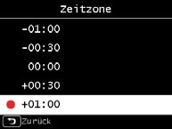

Změna letního času
Zde zapnete letní čas, pokud je právě v platnosti. K tomu použijte tlačítka▲▼ na dálkovém ovladači. Potvrďte tlačítkem OK na dálkovém ovladači nebo stiskněte tlačítko na spotřebiči.
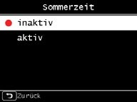

Pohotovostní režim
Zde můžete zadat, zda se má čas zobrazovat, když je rádio v poloze v pohotovostním režimu.
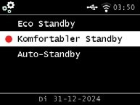
Výběr proveďte pomocí tlačítek▲▼ na dálkovém ovladači. Výběr potvrďte tlačítkem OK na dálkovém ovladači nebo stisknutím tlačítka na zařízení.

Pokud bude zvolen komfortní pohotovostní režim (pohotovostní režim s hodinami), spotřeba energie spotřebiče se mírně zvýší. V pohotovostním režimu ECO je deaktivována funkce budíku, protože se neaktualizuje čas.

Místní rozhlasové zařízení
Pro přístup k internetovému rozhlasovému vysílání místních stanic vyberte svůj kontinent a poté svou zemi.
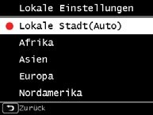
Výběr pomocí tlačítek▲▼ na dálkovém ovladači. Výběr potvrďte tlačítkem OK na dálkovém ovladači nebo stisknutím tlačítka na zařízení.
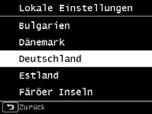

Výběr sítě WiFi /
V dalším kroku se zobrazí všechny dostupné sítě WiFi v dosahu zařízení. Vyberte síť, ke které se chcete připojit, a potvrďte ji tlačítkem OK. heslo WIFI.

Pomocí tlačítek▲▼ na dálkovém ovladači nebo otočného ovladače na zařízení vyberte znak a pomocí tlačítka ► přeskočte vpřed. Potvrďte stisknutím tlačítka OK.
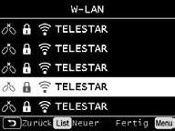
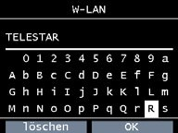

Upozorňujeme, že připojené k routeru může nějakou dobu trvat.

Obecný Provoz

Tlačítko Menu
Stiskněte a podržte tlačítko nabídky na zařízení nebo na dálkovém ovladači. Tím se vždy vrátíte do hlavní nabídky bez ohledu na aktuální nastavení zařízení.

Procházejte hlavní nabídkou pomocí tlačítek ◄►nebo otočného ovladače na přístroji. Hlavní nabídku lze rozdělit na následující dílčí položky:

  InternetRadio |   Místní rádio |   Rádio DAB |   Rádio FM
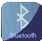  Bluetooth |   UPnP |   AUX |   Multimédia
  Ekvalizér |   Systém |   Počasí
Jednotlivé položky v nabídce můžete vybírat pomocí tlačítek ◄►nebo pomocí otočného knoflíku.

Výběr potvrďte tlačítkem OK na dálkovém ovladači nebo otočným knoflíkem na zařízení.

Tlačítko Back-
Stisknutím tlačítka "Zpět" se vrátíte o jeden krok zpět.

Tlačítko Seznam
Pokud v režimu rádia tlačítko "Seznam", zobrazí se přehled dříve poslouchaných rozhlasových stanic.

Tlačítko režimu
Tlačítkem Mode můžete přepínat mezi různými provozními režimy přístroje.

Systém
Stiskněte tlačítko Menu na dálkovém ovladači nebo na zařízení a pomocí tlačítek vyberte v nabídce◄► System.
Výběr potvrďte stisknutím tlačítka OK na dálkovém ovladači nebo tlačítka na zařízení. V této části nabídky můžete měnit jednotlivá nastavení zařízení.
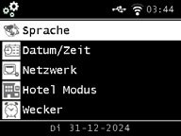

Jazyk
Pomocí tlačítek ◄►na dálkovém ovladači vyberte jazyk z nabídky. Tlačítkem OK na dálkovém ovladači potvrďte výběr požadované nabídky.

Datum / Čas
Výběr pomocí tlačítek ◄►na dálkovém ovladači. Výběr potvrďte tlačítkem OK na dálkovém ovladači nebo stisknutím tlačítka na zařízení.
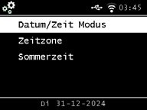
Přístroj je z výroby nastaven tak, že se čas nastavuje automaticky. Pokud je zařízení připojeno k internetu prostřednictvím sítě, čas a datum se synchronizují automaticky. Čas proto nemusíte nastavovat ručně. Zde vyberte, jak má rádio synchronizovat čas.

Síť
Aby zařízení fungovalo jako internetové rádio, musí být připojeno k síti s přístupem k internetu.
Pokud jste tak neučinili již během počátečního nastavení, můžete v této položce nabídky nastavit síťové připojení.

Stiskněte tlačítko MENU na dálkovém ovladači nebo na přístroji a pomocí tlačítek ◄► na dálkovém ovladači nebo na přístroji vyberte z nabídky položku Systém.
Výběr potvrďte tlačítkem OK na dálkovém ovladači nebo otočným knoflíkem na zařízení.
Pomocí tlačítek▲▼ na dálkovém ovladači vyberte v nabídce položku Síť.
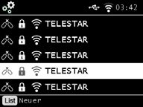
Výběr potvrďte tlačítkem OK na dálkovém ovladači nebo otočným knoflíkem na zařízení.
Pomocí tlačítek▲▼ na dálkovém ovladači vyberte síť, ke které se chcete připojit, a potvrďte tlačítkem OK.
Zadejte heslo WiFi. Pomocí tlačítek▲▼ na dálkovém ovladači nebo otočného knoflíku na zařízení vyberte znak a poté stiskněte tlačítko► pro posun vpřed. Potvrďte stisknutím tlačítka OK.
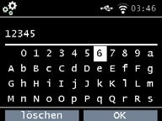
Upozorňujeme, že registrace routeru může nějakou dobu trvat.

Alarm - budík
Zařízení lze použít jako radiobudík.
V této položce nabídky můžete nastavit až 5 časů buzení. Chcete-li nastavit budík, postupujte následujícím způsobem:

      - Stiskněte tlačítko MENU na dálkovém ovladači nebo na zařízení a pomocí tlačítek ◄►na dálkovém ovladači nebo otočného ovladače na zařízení vyberte nabídce možnost Systém.
      - Pomocí tlačítek▲▼ na dálkovém ovladači nebo otočného knoflíku na zařízení vyberte položku Alarm a potvrďte ji tlačítkem OK na dálkovém ovladači nebo otočným knoflíkem na zařízení.
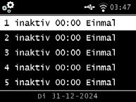

Vyberte jeden z 5 dostupných alarmů a potvrďte stisknutím tlačítka na zařízení nebo tlačítka OK na dálkovém ovladači.
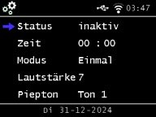
Budík aktivujte prostřednictvím stavového řádku.

V dalším řádku nastavíte čas budíku. K tomu použijte numerickou klávesnici na dálkovém ovladači nebo otočný knoflík na přístroji. Zadané údaje je třeba potvrdit tlačítkem OK.

Intervaly opakování jsou v řádku Režim. Můžete rozhodnout, zda se má budík aktivovat jednou, denně, ve všední dny nebo pouze o víkendu v nastaveném čase.

V dalším řádku nastavte hlasitost budíku.

V řádku Zvuk můžete vybrat, zda chcete probouzet bzučákem nebo rozhlasovou stanicí (DAB+, Internet nebo FM).

Pamatujte, že pokud zvolíte možnost rozhlasové stanice, musí být pro zvolený režim příjmu uložena alespoň jedna oblíbená stanice.

Chcete-li alarm zastavit, stiskněte tlačítko ON/OFF na dálkovém ovladači nebo na zařízení. Chcete-li aktivovat funkci odložení buzení, stiskněte libovolné tlačítko na zařízení (kromě tlačítka ON/OFF). Tím se budík přeruší na 5 minut. Po 5 minutách se budík aktivuje . Chcete-li budík deaktivovat do dalšího dne, stiskněte tlačítko ON/OFF na zařízení.

Nahrávání - Časovač
V této nabídce můžete upravit nastavený časovač nahrávání.

Pohotovostní režim
Tuto funkci můžete použít k nastavení displeje v pohotovostním režimu. Použijte tlačítka▲▼ na dálkovém ovladači nebo otočný knoflík na displeji.
Na dálkovém ovladači nebo otočným knoflíkem na zařízení vyberte v nabídce možnost Pohotovostní režim a potvrďte stisknutím tlačítka OK na dálkovém ovladači nebo otočného knoflíku na zařízení.
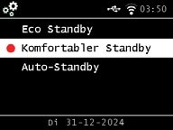

Vyberte požadovanou funkci a potvrďte ji stisknutím tlačítka on nebo tlačítka OK na dálkovém ovladači.

Ekologický pohotovostní režim
V tomto režimu spotřebovává zařízení v pohotovostním režimu velmi málo energie. V tomto pohotovostním režimu se nezobrazuje čas.

Aplikace Soundmate nedokáže probudit zařízení v pohotovostním režimu eco.

Pohodlný pohotovostní režim
V tomto režimu se po vypnutí přístroje tlačítkem pohotovostního režimu zobrazí čas v pohotovostním režimu. Tím se zvýší spotřeba energie. Ekologický pohotovostní režim se aktivuje stisknutím a podržením pohotovostního tlačítka.

Automatický pohotovostní režim
V tomto režimu se spotřebič po určité době automaticky přepne do pohotovostního režimu, pokud během této doby neprovedete žádnou operaci.

Spánek - Časovač
Pomocí funkce časovače spánku můžete rádio automaticky přepnout do pohotovostního režimu. Zde můžete nastavit dobu, za kterou se zařízení automaticky vypne. Pomocí tlačítek▲▼ na dálkovém ovladači nebo otočného ovladače na zařízení vyberte položku z nabídky Časovač spánku a potvrďte stisknutím tlačítka OK na dálkovém ovladači nebo otočného ovladače na zařízení.
Výběrem možnosti OFF tuto funkci deaktivujete nebo zvolte čas v rozmezí 10 až 120 minut.
Zadání potvrďte stisknutím tlačítka OK na dálkovém ovladači nebo otočným knoflíkem na přístroji.
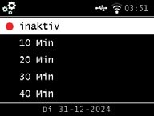

Podsvícení
Pomocí této funkce můžete nastavit jas displeje.
Pomocí tlačítek▲▼ na dálkovém ovladači nebo otočného knoflíku na zařízení vyberte v nabídce Systém možnost Podsvícení a potvrďte stisknutím tlačítka OK na dálkovém ovladači nebo otočného knoflíku na zařízení.
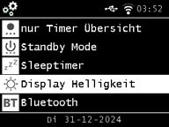
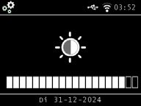
Podsvícení můžete nastavit pro provozní i pohotovostní režim.
Použijte tlačítka ◄►nebo otočný knoflík na přístroji a potvrďte stisknutím tlačítka OK.

Bluetooth
Toto nastavení umožňuje nakonfigurovat režim připojení Bluetooth a určit dostupná přijímací zařízení Bluetooth, abyste mohli rádio používat jako mediální server pro přenosové funkce.

Journaline Nastavení
Pomocí tohoto nastavení můžete zobrazitt textové informace deníku pro příjem DAB+. Přepínač můžete polohy ON nebo OFF, čímž aktivujete nebo deaktivujete textové informace journaline pro příjem DAB+.
Pomocí druhého přepínače "Otevřít automaticky" můžete také nastavit, aby se informace zobrazovaly buď ručně, nebo automaticky, pokud jsou k dispozici. Služba je dostupná především na německém trhu.

ASA / EWF plus
ASA (Automatic Safety Alert) / EWF plus varuje veřejnost v případě katastrof, jako jsou povodně, bouře nebo chemické havárie, prostřednictvím digitálního rádia. V případě nouze přeruší program, aktivuje zařízení v pohotovostním režimu a na displeji zobrazí varovné zprávy s pokyny. Funkce se v současné době testuje.

Stiskněte tlačítko MENU na dálkovém ovladači nebo na zařízení. Přepněte na Systém
> ASA / EWFplus a poté stiskněte tlačítko OK na dálkovém nebo otočný knoflík na zařízení pro potvrzení.
Služba je dostupná především na německém trhu. V ČR a SK není dostupná.

Nastavení:

      - Zapnutí/vypnutí: Aktivace nebo deaktivace funkce.
      - Poloha: Nastavte svou polohu, abyste obdrželi správný alarm. Buď zadejte kód EWS, pokud je znám, nebo souřadnice ručně (automaticky převedené na kód polohy, např. dostupné přes https://openstreetmap.org).
      - Hlasitost: Nastavení hlasitosti upozornění.
      - Monitor v pohotovostním režimu: Aktivuje nebo deaktivuje monitorování signálu v pohotovostním režimu.

Místní rozhlasové zařízení
Pomocí tohoto nastavení můžete zadat oblast, ve které se nacházíte. Při tomto nastavení rádio vybírá místní rozhlasové stanice ve vašem regionu pomocí funkce místního rádia.
Pomocí tlačítek▲▼ na dálkovém ovladači nebo otočného knoflíku na zařízení vyberte nastavení Umístění v nabídce Systém a poté stiskněte tlačítko OK na dálkovém ovladači nebo otočný knoflík na zařízení pro potvrzení. Poté vyberte svůj kontinent a následně svou zemi.

Klíče - Konfigurace
Toto nastavení umožňuje používat multifunkční tlačítko "MODE" pro různé funkce.
konfigurovat další možné rychlé funkce.

Nastavení USB-
Pomocí tohoto nastavení můžete určit, jak má zařízení reagovat při vložení paměťového zařízení USB. Může buď přímo spustit funkci přehrávače médií a přehrávat hudbu ze zařízení USB, nebo může zůstat neaktivní, když vložen disk USB.

Software - aktualizace
Operační software zařízení můžete v případě potřeby přehrát prostřednictvím rozhraní USB, které je k dispozici na adrese www.telestar.de. Software na webových stránkách musí být rozbalen. Rozbalený soubor se poté přenese na vhodné paměťové médium a připojí se k zařízení přes port USB.
Postup aktualizace softwaru naleznete v informacích o stažení softwaru.
Aktualizaci lze také provést prostřednictvím síťového připojení. V takovém případě vyberte možnost "Přes síť".

Tovární nastavení
V této části nabídky můžete tovární nastavení zařízení. Zařízení se poté restartuje s továrním nastavením.
Pomocí tlačítek▲▼ na dálkovém ovladači nebo otočného knoflíku na zařízení vyberte v nabídce Systém možnost Tovární nastavení a potvrďte stisknutím tlačítka OK na dálkovém ovladači nebo otočného knoflíku na zařízení.
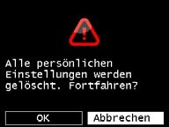
Pokud chcete obnovit tovární nastavení, potvrďte tlačítkem OK. Pokud chcete tuto akci zrušit, zvolte možnost Zrušit.
Pokud aktivujete tovární nastavení, zařízení se vrátí k nastavení, které mělo v době dodání. Všechny uložené kanály a seznamy oblíbených položek budou ztraceny a spustí se nové vyhledávání. Např. při přesunu na jiné místo příjmu.

Verze
Tato část nabídky poskytuje informace o verzi firmwaru aktuálně nainstalovaného v zařízení.
Pomocí tlačítek▲▼ na dálkovém ovladači nebo otočného knoflíku na zařízení vyberte nastavení Version (Verze) v nabídce System (Systém) a poté stiskněte tlačítko OK na dálkovém ovladači nebo otočný knoflík na zařízení pro potvrzení.

Rádio DAB+
V tomto režimu můžete přijímat digitálně vysílané rozhlasové stanice. Stiskněte tlačítko MENU na dálkovém ovladači nebo pomocí tlačítek na zařízení ◄► vyberte položku nabídky DAB/DAB+.
Výběr potvrdíte stisknutím tlačítka OK na dálkovém ovladači nebo otočného knoflíku na zařízení.

Seznam kanálů
Stisknutím tlačítka "List" zobrazíte seznam stanic DAB. Nyní můžete pomocí tohoto seznamu stanic požadovanou stanici.
Upozorňujeme, že seznam stanic DAB je k dispozici pouze v případě, že předtím bylo úspěšně provedeno vyhledávání stanic DAB.

DAB- Search
Pokud rádio dosud nemá vyhledány a uloženy žádné DAB+ stanice, začne vyhledávání automaticky, jakmile se rádio přepne do režimu příjmu DAB.

Chcete-li v režimu DAB provést automatické vyhledávání stanic, stiskněte v případě potřeby několikrát tlačítko Zpět.

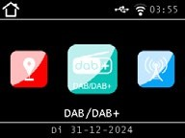

Přepněte na řádek automatického vyhledávání kanálů a potvrďte stisknutím tlačítka Enter/OK na dálkovém ovladači nebo otočným knoflíkem na zařízení.
Rádio nyní automaticky vyhledává všechny přijímané digitální rozhlasové stanice a ukládá je do seznamu stanic.
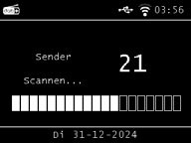
Číslo na pravé straně ukazuje počet nalezených rozhlasových stanic. Po úspěšném vyhledávání začne rádio přehrávat první nalezenou stanici.

Ruční vyhledávání DAB
Stanice DAB můžete také ručně. K tomu musíte vysílací frekvenci. V této části nabídky vyberte požadovanou stanice a potvrďte stisknutím tlačítka OK.

Výběr internetové rozhlasové stanice

Pomocí tlačítek ◄► vyberte v hlavní nabídce internetové rádio a potvrďte tlačítkem OK na dálkovém ovladači nebo tlačítkem OK na zařízení.
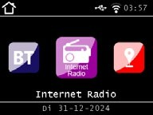
Jakmile přepnete do režimu internetového rádia, zobrazí se přehled.
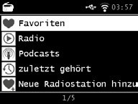
Zde jsou k dispozici různé seznamy.

Seznam oblíbených položek
V tomto seznamu všechny individuálně uložené rozhlasové stanice. Postup uložení rozhlasové stanice naleznete také v kapitole "8.2 Výběr internetové rozhlasové stanice" na straně 44.

Rádio
Různé seznamy rozhlasových pořadů.

Podcasty
Zde si můžete vybrat z řady rozhlasových podcastů.

Naposledy poslouchané
Tento seznam zobrazuje 40 naposledy vybraných rozhlasových stanic.

Vyhledávání
Pomocí této funkce můžete vyhledat konkrétní rozhlasovou stanici.

Vyhledávání internetových rozhlasových stanic

Vyberte řádek Hledat a potvrďte stisknutím tlačítka OK na zařízení.
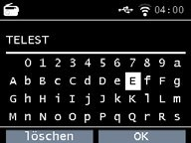
Pomocí klávesnice dálkového ovládání vyhledávacího pole název rozhlasové stanice.
K tomu slouží tlačítka ▲▼◀▶ . Zadání potvrďte stisknutím tlačítka OK. Rádio nyní vyhledá všechny stanice, které odpovídají této položce.
Pomocí tlačítek vyberte stanici a potvrďte stisknutím tlačítka na zařízení.

Ukládání rozhlasových stanic
Vyberte rozhlasovou stanici, kterou chcete uložit, a podržte tlačítko pro ukládání stanic (Preset) na zařízení, na kterém chcete rozhlasovou stanici uložit, stisknuté po dobu přibližně 3 sekund. Rozhlasová stanice se uloží. Nyní můžete pomocí tohoto tlačítka přistupovat k rozhlasové stanici..

Ukládání rozhlasových stanic do seznamu oblíbených
Rozhlasové stanice lze uložit do seznamu oblíbených, který lze rychle vyvolat pomocí tlačítka oblíbených na dálkovém ovladači. Do tohoto seznamu lze uložit až 10 rozhlasových stanic.
Vyberte rozhlasovou stanici, kterou chcete přidat do seznamu oblíbených stanic.
Stiskněte tlačítko FAV+ na dálkovém ovladači.
Nyní vyberte číslo paměťového místa, na které chcete rozhlasovou stanici uložit.
Podržte tlačítko FAV+ na dálkovém ovladači stisknuté po dobu přibližně 2 sekund. Rozhlasová stanice se uloží na vybrané paměťové místo.

Místní rozhlasové stanice
Pro usnadnění vyhledávání stanic ve vašem regionu v režimu internetového rádia můžete v nabídce zařízení vyhledat konkrétní rozhlasové stanice z vašeho regionu.
Pomocí tlačítek ◄►na dálkovém ovladači nebo otočného knoflíku na zařízení vyberte možnost Místní rádio.
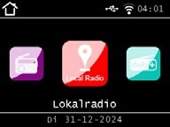

V této části nabídky můžete seřadit výběr různých internetových podle regionu země, abyste je mohli snadněji vyhledat. Pomocí tlačítek zde můžete vybrat požadovaný seznam programů.
Zde můžete pomocí tlačítek▲▼ vybrat požadovaný seznam programů
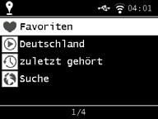
Zadání potvrďte tlačítkem OK.

Změna hlasitosti
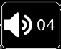
Nastavte hlasitost pomocí tlačítek VOL+/VOL- na dálkovém ovladači nebo otočným knoflíkem na zařízení.
Chcete-li zvuk zcela vypnout stiskněte tlačítko Mute na dálkovém ovladači.

Přepínání provozního režimu
Stisknutím tlačítka MODE na dálkovém ovladači přepínáte mezi provozními režimy AUX, UPnP, místní rádio, rádio DAB+, FM rádio, cloud music, přehrávač CD, UPnP, AUX IN, multimédia, internetové rádio a Bluetooth.

AUX IN
K rádiu můžete připojit externí hudební přehrávač, např. přehrávač MP3. Za tímto účelem připojte externí zařízení pomocí vhodného kabelu na zadní straně zařízení. Stiskněte tlačítko MENU na dálkovém ovladači nebo na zařízení a v nabídce vyberte položku AUX pomocí tlačítek na dálkovém ovladači nebo otočného ovladače na zařízení.
Potvrďte stisknutím tlačítka OK na dálkovém ovladači nebo otočného knoflíku na zařízení.
Alternativně můžete přepnout do režimu AUX také opakovaným stisknutím tlačítka MODE na zařízení, dokud se neaktivuje režim AUX.
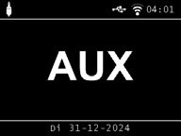
Nyní můžete přehrávat hudbu z externího zařízení. Hlasitost lze nastavit pomocí tlačítek VOL+ / VOL- nebo ovládacího knoflíku na rádiu nebo prostřednictvím externího zařízení.
Externí zařízení musíte připojit vhodným kabelem.
Rádio je vybaveno vstupem AUX-IN vhodným pro 3,5mm stereofonní zásuvku.

UPnP
Pokud jste rádio připojili k bezdrátové síti, můžete jej používat také jako přehrávač médií a přehrávat hudební soubory z připojených zařízení v síti, jako jsou počítače nebo chytré telefony, prostřednictvím protokolu UPnP.
K tomu musí být zařízení připojena ke stejné domácí síti a příslušný mediální obsah musí autorizován pro sdílení v síti.

Pro výběr UPnP postupujte následovně:

Stiskněte tlačítko MENU na dálkovém ovladači nebo na zařízení a vyberte UPnP pomocí tlačítek ◄► na dálkovém ovladači nebo kolečka na zařízení. Potvrďte stisknutím tlačítka OK na dálkovém ovladači nebo na zařízení. Vyberte skladbu, kterou chcete přehrát, a potvrďte ji stisknutím ovládacího knoflíku na zařízení.
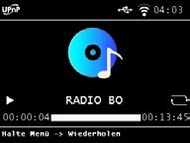

Přehrávání přes USB / Multimedia
Hudební soubory MP3 můžete přehrávat z paměťového zařízení USB.
Za tímto účelem připojte disk USB s hudebními soubory k portu USB na zadní straně.
Stiskněte tlačítko MENU na dálkovém ovladači nebo na zařízení a pomocí tlačítek ◄►na dálkovém ovladači nebo na zařízení vyberte možnost Multimédia.
Potvrzení provedete stisknutím tlačítka OK na dálkovém ovladači nebo otočného knoflíku na zařízení.

Vyberte skladbu, kterou chcete přehrát, a potvrďte ji stisknutím otočného ovladače na zařízení.
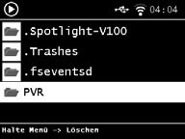

EQ (ekvalizér)
V této oblasti můžete vybrat konkrétní nastavení zvuku. Kromě různých zvukových předvoleb.
Pomocí tlačítek ◄►na dálkovém ovladači nebo otočného knoflíku na zařízení vyberte v hlavní nabídce možnost Equaliser (Ekvalizér) a potvrďte stisknutím tlačítka OK na dálkovém ovladači nebo otočného knoflíku na zařízení.
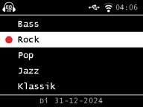
V pokročilém nastavení ekvalizéru můžete nastavit různé frekvenční rozsahy.
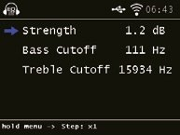
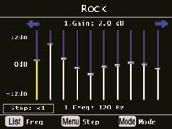

Počasí
Zařízení může zobrazovat aktuální informace o počasí pro vaši polohu. Chcete-li informace o počasí, vyberte v hlavní nabídce rádia možnost Počasí a potvrďte stisknutím tlačítka OK.
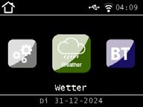
Tlačítkem MENU můžete změnit umístění zprávy o počasí. Zadejte název města, pro které získat nejnovější informace o počasí.

Pokud je zařízení připojeno k internetu, můžete na displeji zařízení zobrazit informace o počasí.

Pro předpověď počasí přistupuje zařízení k internetovému serveru, na kterém jsou uloženy údaje o počasí. Zobrazené údaje o počasí se proto mohou lišit od skutečných údajů o počasí ve vaší lokalitě.

Nahrávání rozhlasových pořadů
Zařízení můžete používat k nahrávání rozhlasových programů FM, DAB+ a internetových rádií na připojený datový nosič USB.

Rádio vytvoří na připojeném datovém nosiči USB složku, do které se uloží všechny nahrávky. Složka se jmenuje PVR.

Soubory se ukládají ve formátu zvuku vysílaném rozhlasovou stanicí. Pokud jste k rádiu připojili datový nosič USB, můžete program nahrávat i během přehrávání.

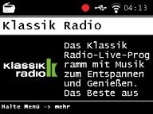Během přehrávání programu stiskněte tlačítko nahrávání (Rec) na přístroji nebo na dálkovém ovladači. Na displeji se zobrazí červený symbol nahrávání.

Chcete-li nahrávání zastavit, stiskněte tlačítko Stop a výzvu potvrďte tlačítkem OK.
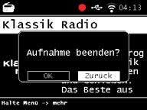

Upozorňujeme, že nahrané soubory lze přehrát pouze na tomto zařízení!

Podobně jako u videorekordéru nebo DVD rekordéru můžete i u rádia nahrávky načasovat, např. nahrávat rozhlasové pořady, když nejste doma. Za tímto účelem stiskněte a podržte tlačítko nahrávání na přístroji nebo na dálkovém ovladači déle než 2 sekundy.
Případně můžete vybrat možnost Časovač v nabídce Systém.
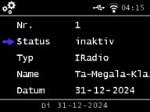

Jméno:
Zde vyberte rozhlasový program, který se má nahrávat.

Datum:
Zde zadejte datum, kdy se má časovač spustit.

Čas zahájení:
řádek Start time, stiskněte tlačítko OK a zadejte čas, ve kterém se má časovač aktivovat. K tomu použijte tlačítka▲▼ na dálkovém ovladači nebo otočný knoflík.

Doba trvání:
Zde dobu nahrávání v hodinách a minutách.

Režim:
Určete, zda se má záznam provádět pouze jednou nebo denně.

Rádio jako přijímač Bluetooth
Rádio lz epřipojit k externímu zařízení (např. smartphonu, tabletu) prostřednictvím Bluetooth.
Připojení Bluetooth pak lze využít k přehrávání médií (lokálně uložené soubory MP3, streamovaná hudba, online rádio) z externích zařízení prostřednictvím rádia. V nabídce vyberte možnost Bluetooth.
Před odesláním zvukových souborů do rádia přes Bluetooth musí být navázáno připojení Bluetooth.

Navázání připojení Bluetooth
Stiskněte tlačítko MENU na dálkovém ovladači nebo na zařízení a vyberte režim Bluetooth.
Jakmile na rádiu zvolíte režim Bluetooth, zařízení se přepne do režimu párování a vyhledá zařízení Bluetooth, se kterými se může spojit.
Nyní aktivujte funkci Bluetooth na připojovaném externím zařízení (další podrobnosti naleznete v návodu k obsluze tohoto ). Vyhledejte správné zařízení přehledu dostupných zařízení, vyberte jej a navažte spojení.

Přehrávání médií přes Bluetooth
Pokud navázali připojení Bluetooth, můžete prostřednictvím rádia přehrávat hudební soubory uložené v externím zařízení.
Postupujte takto:
Spusťte přehrávání hudby na externím zařízení aktivací příslušné funkce přehrávání (přehrávač MP3 atd.) nebo výběrem skladby z příslušného seznamu skladeb a spuštěním přehrávání.

Rádio jako vysílač Bluetooth
Rádio může fungovat také jako vysílač Bluetooth.
To umožňuje přenášet zvukové signály z rádia přes Bluetooth do kompatibilních přijímačů Bluetooth, jako jsou například Bluetooth sluchátka či reproduktory.
Chcete-li spustit přenos přes Bluetooth, postupujte takto:
• Přejděte do nabídky Nastavení systému a vyhledejte podnabídku
„Bluetooth“. Vyberte ji tlačítkem OK.
• Vyberte „Režim vysílání(Transmit mode)“ a poté „Automatické připojení“. Poté se vraťte do nabídky „Bluetooth“.
• Stiskněte tlačítko OK a vyberte „Zařízení Bluetooth“. Rádio poté začne
vyhledávat dostupná Bluetooth reproduktory nebo Bluetooth
sluchátka.

Poté vyberte zařízení ze seznamu stisknutím tlačítka OK.
Zvuk bude přenášen do vašeho Bluetooth přijímače a reproduktor rádia
bude automaticky ztluměn.

POZNÁMKA:
Tím se naváže spojení Bluetooth s přijímacím zařízením. Jakmile je navázáno spojení Bluetooth s přijímačem, rádiové reproduktory se deaktivují. V tomto nastavení je zvuk slyšet pouze prostřednictvím přijímače Bluetooth.

Pokud je aktivován režim přehrávání Bluetooth, vysílací přenos Bluetooth se zastaví.

Provoz s aplikací
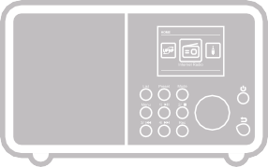
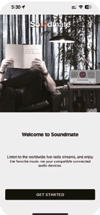Pomocí aplikace můžete ovládat kompatibilní internetové rozhlasové služby prostřednictvím tabletu nebo chytrého telefonu. Aplikace je vhodná pro operační systémy iOS a Android.

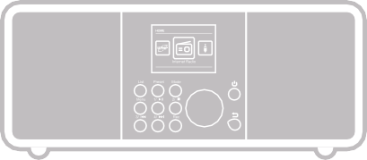
Tento popis odpovídá stavu aplikace ke dni 12/2024.
Stáhněte si aplikaci z obchodu Google Play® pro operační systémy Android® nebo z iTunes pro operační systémy iOS® a nainstalujte ji do svého mobilního zařízení (chytrý telefon, tablet, ...).




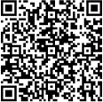

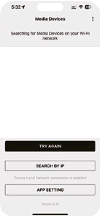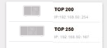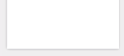Spusťte aplikaci:
Po spuštění aplikace automaticky rozpozná rádio, pokud je zaregistrováno ve stejné síti.

Hlavní nabídka aplikace má stejnou strukturu jako nabídka rádia. Ikony použité v aplikaci jsou srovnatelné s ikonami v nabídce rádia.

Klepnutím na rozpoznané rádio spustíte aplikaci.

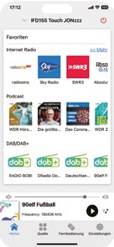Home
Pod položkou nabídky Domů máte přímý přístup k uloženým oblíbeným kanálům a můžete si zobrazit aktuálně vybraný kanál. Pokud kliknete na aktuálně vybraný kanál, zobrazí se vám další informace o aktuálním programu a máte přístup k dalším funkcím.

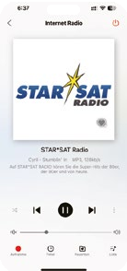Funkce přehrávání
Kliknutím na vybranou stanici zobrazíte všechny informace o aktuální rozhlasové stanici. Zde můžete také upravit hlasitost, spustit nahrávání na datovém nosiči USB, naplánovat nahrávání, vyvolat seznam oblíbených stanic a zobrazit seznam všech rozhlasových stanic.

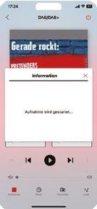Nahrávání
Stisknutím tohoto tlačítka spustíte nahrávání aktuálního programu. K portu USB rádia musí být připojeno paměťové médium USB, například USB flash disk nebo externí pevný disk.

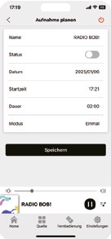Plánování časovače/nahrávání
Zde můžete naplánovat a naprogramovat nahrávání na konkrétní datum a čas.

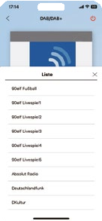Seznam
Stisknutím tohoto tlačítka zobrazíte stanice DAB+ přijímané ve vaší lokalitě v režimu DAB+.

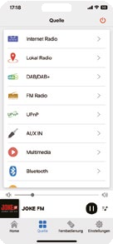Zdroj/pracovní režim
Pomocí této položky nabídky můžete měnit různé provozní režimy rádia. Pomocí tohoto tlačítka můžete také aktuální přehrávání. Zde můžete volit mezi internetovými, DAB+ a FM rozhlasovými stanicemi.

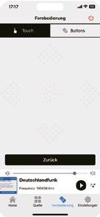Dálkové ovládání
Pomocí funkce dálkového ovládání můžete rádio ovládat virtuálním dálkovým ovladačem. Za tímto účelem klepněte na symbol dálkového ovládání v dolní části.
Dotykový ovladač můžete posouvat doprava nebo doleva, nahoru nebo dolů a ovládat tak různé funkce, např. hlasitost nebo výběr programu.

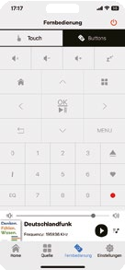položku nabídky Tlačítka, můžete rádio ovládat prostřednictvím aplikace jako klasickým dálkovým ovladačem.

Symptom | Možné příčiny
Displej nesvítí, rádio nereaguje | Připojte zařízení k elektrické síti pomocí dodaného síťového kabelu.
Dálkové ovládání nefunguje | Baterie je vybitá nebo nesprávně vložená. Zkontrolujte, zda jsou baterie vloženy správně. Namiřte dálkový ovladač na spotřebič.
Problém s příjmem DAB+ | Nejsou k dispozici žádné kanály. Proveďte vyhledávání. Anténa není zcela vysunutá.  Pokud změníte umístění rádia (např. blíže k oknu), proveďte další hledání.
Rušení rozhlasových programů | Změna umístění zařízení.
Přehrávání AUX nefunguje | Rádio je v nesprávném režimu. Přepněte do režimu AUX.  Připojení kabelu je vadné. Zkontrolujte kabelové spojení mezi rádiem a externím zařízením.
Špatný zvuku při přehrávání hudby | Soubor s nízkou přenosovou rychlostí. Zkontrolujte zvukový soubor. Tip: U souborů MP3 by měla být přenosová rychlost 192 Kbit/s nebo vyšší.
Příliš nízká hlasitost | Zkontrolujte nastavení hlasitosti na rádiu. Zkontrolujte nastavení hlasitosti spárovaného zařízení, ze kterého přehráváte hudbu.
Nelze navázat síťové připojení | Zkontrolujte funkci WiFi.  Aktivujte funkci DHCP na směrovači, kterému má být rádio připojeno.  V síti může být aktivní brána firewall.

Symptom | Možné příčiny
Připojení WiFi nelze navázat | Zkontrolujte dostupnost sítí Wi-Fi. Zmenšete vzdálenost mezi WiFi routerem a rádiem.  Ujistěte se, že používáte správný WEP/  Při připojování ke směrovači WiFi použijte heslo WPA.
Nejsou k dispozici žádné internetové rozhlasové stanice | Zkontrolujte přístupové body sítě. Rádiová stanice není aktuálně dostupná. Připojení vysílače bylo změněno nebo již nevysílá.
Datový nosič USB nebyl rozpoznán | Ujistěte se, že je úložné zařízení USB naformátováno na FAT32.
Ze zařízení nevychází žádný zvuk. Všechny ostatní funkce jsou v pořádku. | Sluchátka jsou zapojena. Odpojte sluchátka.

8. skladování
Pokud zařízení nepoužíváte, odpojte síťový adaptér ze zásuvky, odpojte kabel síťového adaptéru od rádia a uložte zařízení na suchém a prachem chráněném místě. Pokud zařízení delší dobu nepoužíváte, je třeba z dálkového ovladače vyjmout baterii.

Internetové rádio
Zvukové kodeky | MP3 (až 320 Kbits/s, 48 KHz)
 | AAC/AAC+ (až 320 Kbits/s, 48 KHz)
 | WMA (až 320 Kbits/s, 48 KHz)
 | WAV
DAB / DAB+ / FM
DAB/DAB+ | Citlivost až -100dBm
Dekódování FM | Citlivost až -101dBm
Recepce | DAB: pásmo III 174 MHz - 240 MHz
 | FM: 87,5 MHz -108 Mhz
Zvuk
Reproduktory Top 200 | 1x 10 W (mono) hudební výstup  3" reproduktor s impedancí 8 ohmů
Reproduktory Top 250 | Hudební výstup 2x 10 W (stereo)  3" reproduktor s impedancí 8 ohmů
Zobrazit
Barevná obrazovka TFT | 2,4palcový barevný displej
Připojení
Sluchátka | Vstup 3,5 mm stereo jack
Vstup AUX | Vstup 3,5 mm stereo jack
Polarita Připojení síťového adaptéru
Připojení USB | Standard USB 2.0

Síť
Komunikační rozhraní | Bezdrátové připojení WiFi IEEE 802.11b/g/n  Bluetooth (BT V5.0, podporuje profily A2DP, AVRCP)
Frekvence | WiFi: 2,400 - 2,4835 GHz  Bluetooth: 2,4 GHz - 2,48 GHz
Přenosový výkon | WiFi: <20dBm Bluetooth: max. 8dBm
Šifrování WLAN | WEP, WPA, WPA2 (PSK), WPS
Napájení
Výrobce | SHENZHEN SOY TECHNOLOGY CO., LTD.
Číslo modelu | SOY-1500100EU-035E | SOY-1500150EU-063G
Vstupní napětí | AC 100 - 240 V
Vstupní frekvence | 50 Hz - 60 Hz
Výstupní napětí | TOP 200: 15 V DC | TOP 250: 15 V DC
Výstupní proud | TOP 200: 1,0 A | TOP 250: 1,5 A
Výstupní výkon | TOP 200: max. 15 W | TOP 250: max. 22,5 W
Průměr  Efektivita provozu | TOP 200: 82,50 % | 250 NEJLEPŠÍCH: 85,60 %
Spotřeba energie bez zatížení | < 0,3 W | < 0,3 W
Rozměry / hmotnost
Rozměry (mm) | TOP 200: 182 x 104 x 110 | TOP 250: 262 x 104 x 110
Hmotnost | TOP 200: 990 g | TOP 250: 1510 g
Provozní podmínky
Teplotní rozsah | 0 °C - 45 °C
Vlhkost vzduchu | 20 - 80 % relativní vlhkosti
Baterie dálkového ovládání
Typ | CR 2025 / 3 V

Společnost Telestar GmbH tímto prohlašuje, že následující zařízení je v souladu se základními požadavky a dalšími příslušnými ustanoveními směrnice RoHS 2011/65/EU+ 2015/863/EU, směrnice RED 2014/53/EU a 2014/35/EU a nařízení REACH 1907/2006:

TELESTAR TOP 200 (Číslo položky 57002200)
TELESTAR TOP 250 (Číslo položky 57002200)

Prohlášení o shodě pro tyto výrobky je k dispozici společnosti: TELESTAR GmbH, Brückenstraße 2, D-97618 Niederlauer

Prohlášení o shodě si můžete stáhnout z naší domovské stránky: https://www.telestar.de/support/dl/
Poznámky

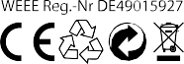Odmítnutí odpovědnosti:
Tento návod k obsluze byl sestaven s maximální pečlivostí.
Za případné chyby, tiskové chyby nebo nesprávné informace však neneseme žádnou odpovědnost. Vyhrazujeme si právo na změny a další technický vývoj.
Používání je na vlastní nebezpečí.

TELESTAR GmbH, Brückenstraße 2, D-97618 Niederlauer Telefon: 09771 / 63567-200 Fax: Telefon: 09771 / 63567-144 info@telestar.de

Verze 1.1 (02/2025)

